Fase | 3 |  |  | Grado |  | 1° | Campo |  |  | De lo humano y lo comunitario
Ejes articuladores |  |  |  |  | 
Proyecto |  |  | ¡Una escuela llena de emociones! |  |  |  |  |  |  |  |  | Escenario |  | Escolar.  Páginas 234 a la 243
Realizar una Feria de las emociones con el fin de practicar su reconocimiento y expresión adecuada para lograr una convivencia pacífica con sus compañeros de escuela.
Campo |  | Contenidos |  |  |  |  |  |  | Proceso de desarrollo de aprendizajes
 |  | Los afectos y su influencia en el bienestar. |  |  |  |  |  |  | Conoce las emociones básicas, su función y reacciones fisiológicas, para interactuar con sus pares.  Reconoce emociones básicas en él o ella y en las demás personas, con el fin de identificar situaciones donde se necesite pedir u ofrecer ayuda.
 |  | Uso del dibujo y/o la escritura para recordar actividades y acuerdos escolares. |  |  |  |  |  |  | Escribe y/o dibuja para realizar tareas en casa, recordar mensajes, llevar materiales a clase, registrar acuerdos, etcétera.
Contenidos y PDA referentes a lectoescritura
Lectura compartida en voz alta. |  |  |  |  |  |  |  | Sigue la lectura en voz alta que hace la o el maestro (u otras personas alfabetizadas) de recados, cartas, cuentos, notas informativas, poemas, canciones, anuncios publicitarios, instructivos, etcétera.
Uso de convenciones de la escritura presentes en la cotidianeidad. |  |  |  |  |  |  |  | Asocia los sonidos vocálicos con sus letras correspondientes, así como los sonidos consonánticos más significativos para ellos, o más usuales en su lengua.
Actividades de apoyo a la lectoescritura
Durante el desarrollo del proyecto:
- Escuchar la lectura de textos leídos en voz alta y hacer comentarios sobre su contenido.
- Registrar la información que investigó sobre las emociones de acuerdo con sus posibilidades de escritura.
- Elaborar un mapa mental con la información que investigaron de tarea. Incluir imágenes y palabras clave.
- Elaborar registros escritos para organizar las actividades de acuerdo con las posibilidades de escritura de cada alumno.
- Escribir en el piso de la escuela o en papel recomendaciones para expresar emociones de manera pacífica. Hacer énfasis en la correspondencia entre oralidad y escritura.
Metodología |  |  |  | Aprendizaje Servicio (AS) |  |  |  |  |  |  | Tiempo de aplicación |  | Se sugiere semana y media
DESARROLLO DEL PROYECTO
Etapa #1. Punto de partida |  |  |  |  |  |  |  |  |  |  |  |  | Recursos e implicaciones
- Leer en voz alta el texto “Los duendes de las palomas” en las páginas 98 y 99 del libro Múltiples Lenguajes. Hacer pausas en puntos estratégicos para propiciar que los alumnos hagan predicciones e inferencias.  - Dialogar sobre las emociones que sintieron los personajes del cuento. Guiar la conversación con las siguientes preguntas:  - ¿Cómo se habrán sentido cuando empezó a caer la lluvia de piedras?  - ¿Qué emoción crees que experimentaron Isabel y Rosa?  - ¿Qué habrá sentido el papá cuando una piedra le pegó en el ojo?  - ¿Qué te hizo sentir la historia?  - Realizar el ejercicio “Los duendes de las palomas” incluido en el Cuadernillo Múltiples Lenguajes que se podrá adquirir en nuestra página web desde el siguiente enlace:  https://lainitas.com.mx/primaria/ML1.html  - Platicar con los alumnos sobre las emociones que experimentan en diversas situaciones, por ejemplo: pierden en su juego favorito, obtienen una baja calificación, extravían un juguete, se caen en frente de otros niños, etc.  - Mencionar cómo expresan o manifiestan las emociones que experimentan.  - Plantear a los niños las siguientes preguntas: ¿qué hacen cuando se sienten muy enojados?, ¿qué situaciones les producen enojo?  - Explicar a los niños que como todas las emociones, el enojo es una emoción válida que sirve para expresar algo que nos incomoda; sin embargo, hay que saber cómo manejarlo.  - Observar el siguiente video titulado “El enfado” sobre el enojo y cómo gestionarlo: https://youtu.be/LEgnYkatcvg (3:46)  - Escribir en el cuaderno algunas formas de manejar emociones intensas como el enojo, por ejemplo:  - Respirar profundo.  - Quedarse un rato a solas hasta calmarse.  - Comunicar cómo se sienten.  - Caminar al aire libre.  - Dibujar.  PAUTA DE EVALUACIÓN:  - Reconoce cómo gestionar el enojo para mejorar la convivencia.  - Leer a los alumnos el texto de la página 234 del libro Proyectos Escolares en donde se habla de Pepe, un niño de seis años que está enojado con su mejor amigo.  - Observar las imágenes de la página 235 del libro Proyectos Escolares y comentar en parejas:  - ¿Cómo creen que se sienten los niños de la imagen?  - ¿Por qué creen que se dio la discusión entre Pepe y su mejor amigo?, ¿el problema se habría podido resolver de otra forma?, ¿cómo?  - Compartir sus respuestas con el resto de los alumnos del grupo.  - Hacer comentarios sobre las siguientes preguntas: ¿Alguna vez te has enojado con alguno de tus amigos o compañeros?, ¿qué pasó?  - Dibujar en su cuaderno la situación mencionada.  - Mostrar y explicar su dibujo a sus compañeros.  - Platicar acerca de cómo se sintieron y qué cambios notaron en su persona.  - Comentar ante el grupo si los niños y las niñas tienen derecho a mostrar su enojo y demás emociones de la misma forma.   - Platicar sobre los derechos de niños y niñas a expresarse y ser escuchados.  - Contestar el ejercicio “¡Devuélveme mi oso!” consistente en analizar una situación donde dos niños pelean muy enojados por un juguete. Posteriormente proponer una forma de resolver el problema de manera respetuosa. (Anexo al final del documento) |  |  |  |  |  |  |  |  |  |  |  |  | -Libro Múltiples Lenguajes  -Guiar el diálogo sobre la lectura  -Cuadernillo Múltiples Lenguajes  -Orientar el diálogo de reflexión  -Internet y dispositivos multimedia para reproducir el video  -Cuaderno  -Libro Proyectos Escolares  -Guiar los comentarios  -Cuaderno  -Ejercicio “¡Devuélveme mi oso!”
Etapa #2. Lo que sé y lo que quiero saber |  |  |  |  |  |  |  |  |  |  |  |  | Recursos e implicaciones
- Contestar el ejercicio “Cuando me enojo”. Dibujar cómo son sus expresiones faciales cuando están muy enojados y cómo cambian cuando dejan de estarlo. (Anexo al final del documento)  - Comentar que además del enojo, todos hemos experimentado diversas emociones.  - Completar las palabras de la página 236 del libro Proyectos Escolares para descubrir algunas emociones. Después leerlas de manera grupal.  - Realizar el ejercicio “Emociones diversas”. Completar el nombre de cada emoción y unirlas con la imagen que las representa. (Anexo al final del documento)  - Formar un círculo con los alumnos y mencionarles emociones diversas para que las representen con gestos y movimientos.  - Observar e identificar similitudes en las formas de representación de cada alumno.  - Comentar lo que observaron en la representación de cada emoción.  - Hacer un dibujo en su cuaderno expresando cada una de las emociones representadas. Comentar en plenaria los dibujos realizados y contestar:  - ¿Existe una sola manera de expresar cada emoción?, ¿por qué?  - Dibujar en el cuaderno diferentes formas de expresar una misma emoción.  PAUTA DE EVALUACIÓN:  - Comprende que las emociones pueden expresarse de diferentes formas y las plasma en el cuaderno mediante dibujos.  TAREA:  Investigar (en libros o en internet) con apoyo de un adulto, acerca de las emociones que dibujaron y contestar:  - ¿Para qué sirven las emociones?  - ¿Qué formas hay de expresarlas?  - ¿Qué es la convivencia pacífica?  -Registrar en el cuaderno la información investigada.  - Socializar la información de la tarea.  - Elaborar de manera grupal un mapa mental con la información encontrada. Guiarse con la siguiente pregunta: ¿cómo ayuda el manejo de las emociones a generar una convivencia pacífica?  - Copiar el mapa en su cuaderno.  - Consultar las páginas 212 y 213 del libro de Nuestros saberes: Libro para alumnos, maestros y familia, para conocer más sobre las emociones y la forma de expresarlas.  PAUTAS DE EVALUACIÓN:  - Elabora registros de la información que investiga de acuerdo con sus posibilidades de escritura.  - Retomar los dibujos y las respuestas realizados de la actividad 3 (situación de enojo con amigos o compañeros) y hacer comentarios a partir de las siguientes preguntas:  - ¿Hay algunas expresiones de las emociones que permitan convivir pacíficamente?, ¿cuáles son?  - ¿Qué expresiones de las emociones no favorecen la convivencia pacífica?  - Contestar el ejercicio “Para una convivencia pacífica” consistente en identificar expresiones de las emociones que contribuyen a convivir de manera respetuosa. (Anexo al final del documento)  - Mencionar ejemplos de la vida cotidiana sobre cómo el manejo de las emociones, siendo niños o niñas, les ha ayudado a convivir pacíficamente.  PAUTA DE EVALUACIÓN:  - Reconoce formas respetuosas de expresar sus emociones para contribuir con la convivencia pacífica.  - Observar a alumnos de otros grados durante el recreo.  - Identificar qué emociones expresan en su forma de comportarse con los demás.  - Registrar en el cuaderno cada vez que observen las emociones. Apoyarse en la tabla que aparece en la página 238 del libro Proyectos Escolares.  - Contabilizar las marcas que pusieron para cada emoción y contestar en el cuaderno las siguientes preguntas: ¿cuál fue la emoción qué más se observó?, ¿cuál fue la que menos registros tuvo?  - Socializar los registros con sus compañeros y comentar cuáles fueron las emociones que más observaron en toda la escuela.  - Escribir en la tabla de la página 238 del libro Proyectos Escolares la forma en que se mostraron las emociones identificadas.  - Si el espacio es muy pequeño copiar la tabla en el cuaderno.  - Retomar las observaciones realizadas y comentar en comunidad:  - ¿Qué emociones identificaron?, ¿qué piensan que las provocaba?  - ¿Creen que todas las expresiones observadas promueven la convivencia pacífica?, ¿cuáles no y por qué?  - Comentar que todas las personas sentimos y expresamos emociones. Por lo tanto, es importante aprender a reconocerlas y expresarlas de una manera que permita la convivencia pacífica.  - Preparar una Feria de las emociones para practicar el reconocimiento y expresión de emociones.  PAUTAS DE EVALUACIÓN:  - Reflexiona que las personas tienen diferentes formas de expresar sus emociones. |  |  |  |  |  |  |  |  |  |  |  |  | -Ejercicio “Cuando me enojo”  -Libro Proyectos Escolares  -Ejercicio “Emociones Diversas”  -Cuaderno  -Colores  -Diversas fuentes de información  -Cuaderno  -Orientar a los alumnos en la elaboración del mapa mental  -Cuaderno  -Libro Nuestros saberes: Libro para alumnos, maestros y familia  -Ejercicio “Para una convivencia pacífica”  -Orientar el diálogo de reflexión  -Organizar a los alumnos para salir a hacer las observaciones  -Cuaderno  -Libro de Proyectos Escolares  -Orientar a los alumnos en el análisis de los registros  -Libro de Proyectos Escolares  -Cuaderno  -Orientar el diálogo de reflexión
  Alegría | Tristeza | Enojo | Miedo | Asco | Sorpresa
  Alegría | Tristeza | Enojo | Miedo | Asco | Sorpresa
  Risas…  _______  _______  _______ | Llanto…  _______  _______  _______ | _______  _______  _______ | _______  _______  _______ | _______  _______  _______ | _______  _______  _______
Etapa #3. Organicemos las actividades |  |  |  |  |  |  |  |  |  |  |  |  | Recursos e implicaciones
- Leer las propuestas para la feria que aparecen en la página 240 del libro Proyectos Escolares: “Juegos emocionales” (juegos de mesa); “Cuentos emotivos” (Cuentos cortos) y “¡Expresión musical!” (canciones).  - Elegir alguna de ellas y colorear el globo donde aparece escrita.  - Escribir en su cuaderno propuestas de actividades diferentes para incluir en la Feria.  - Compartir grupalmente las actividades que colorearon y las propuestas que escribieron. Decidir juntos:  - ¿Qué actividades realizarán?  - ¿Qué materiales necesitarán?  - ¿Quiénes participarán en la organización?  - ¿A quiénes invitarán al evento?  - Apoyar a los alumnos en la preparación de su propuesta. Orientarlos para elaborar los materiales o crear las producciones artísticas.  - Apoyar a los alumnos para acordar cómo colaborará la comunidad escolar.  - Invitar a todos a participar.  - Formar equipos y distribuir las tareas para el desarrollo de las actividades. Registrar las tareas en la tabla de la página 241 del libro Proyectos Escolares o utilizar el cuaderno si consideran que el espacio es insuficiente.  PAUTA DE EVALUACIÓN:  - Propone actividades para la expresión de emociones que contribuyan a la convivencia pacífica. |  |  |  |  |  |  |  |  |  |  |  |  | -Libro Proyectos Escolares  -Solicitar permisos para llevar a cabo la feria de las emociones  -Cuaderno  -Apoyar a los alumnos en la elección y organización de las actividades para cada estand  -Materiales para llevar a cabo las actividades elegidas  -Libro Proyectos Escolares  -Cuaderno
  FERIA DE LAS EMOCIONES
  Día: | Horario: | Lugar:
  Actividades | Materiales | Responsables
Etapa #4. Creatividad en marcha |  |  |  |  |  |  |  |  |  |  |  |  | Recursos e implicaciones
- Definir los lugares para que cada equipo monte su estand.  - Escribir en el piso de la escuela o en pedazos de papel algunas recomendaciones para expresar emociones de manera pacífica.  - Decidir en plenaria cómo dar a conocer la feria a la comunidad escolar. Elaborar en hojas blancas invitaciones sencillas o definir una estrategia diferente para darle difusión.  - Llevar a cabo la feria respetando los acuerdos tomados y desarrollando las actividades organizadas.  PAUTA DE EVALUACIÓN:  - Participa en la feria dando a conocer sus propuestas para expresar emociones y contribuir a la convivencia pacífica. |  |  |  |  |  |  |  |  |  |  |  |  | -Gises o pedazos de papel  -Hojas blancas
Etapa #5. Compartimos y evaluamos lo aprendido |  |  |  |  |  |  |  |  |  |  |  |  | Recursos e implicaciones
- Darse un fuerte aplauso reconociendo y valorando el esfuerzo realizado.  - Escuchar las participaciones de quiénes deseen comentar cómo se sintieron a lo largo del trabajo en el proyecto.  - Anotar en su cuaderno algunas frases que se escribieron en el piso de la escuela o en pedazos de papel como recomendaciones para expresar emociones pacíficamente.  - Dibujar en el cuaderno algo de lo aprendido durante el trabajo con el proyecto.  - Compartir al grupo lo que comentaron y escribieron. Escuchar las ideas de sus compañeros y comentar lo siguiente:  - ¿Qué les causó más dificultad?, ¿por qué?  - ¿Piensan que las actividades mejoraron la relación entre los alumnos?, ¿por qué?  - Reflexionar acerca de la importancia del reconocimiento y expresión de emociones de manera que promuevan una convivencia pacífica.  - Escribir en su cuaderno los acuerdos asamblearios a los que llegaron. |  |  |  |  |  |  |  |  |  |  |  |  | -Orientar el diálogo de reflexión sobre lo aprendido en el proyecto  -Cuaderno  -Guiar los comentarios  -Cuaderno
Productos y evidencias de aprendizaje
- Ejercicios impresos:
- ¡Devuélveme mi oso!
- Cuando me enojo
- Emociones diversas
- Para una convivencia pacífica
- Propuestas para gestionar emociones y contribuir con la convivencia pacífica
- Investigación sobre las emociones
- Producto final: Feria de las emociones
Aspectos a evaluar
- Reconoce cómo gestionar el enojo para mejorar la convivencia.
- Comprende que las emociones pueden expresarse de diferentes formas y las plasma en el cuaderno mediante dibujos.
- Elabora registros de la información que investiga de acuerdo con sus posibilidades de escritura.
- Reconoce formas respetuosas de expresar sus emociones para contribuir con la convivencia pacífica.
- Reflexiona que las personas tienen diferentes formas de expresar sus emociones.
- Propone actividades para la expresión de emociones que contribuyan a la convivencia pacífica.
- Participa en la feria dando a conocer sus propuestas para expresar emociones y contribuir a la convivencia pacífica.
Ajustes razonables
Observaciones
Se sugiere trabajar dos proyectos didácticos de forma simultánea, es decir, media jornada trabajar con un proyecto y la otra parte de la jornada con otro que guarde vinculación directa o indirectamente.

¡DEVUÉLVEME MI OSO!

- Reúnete con un compañero, platiquen acerca de lo que ven en la imagen y contesten las preguntas.

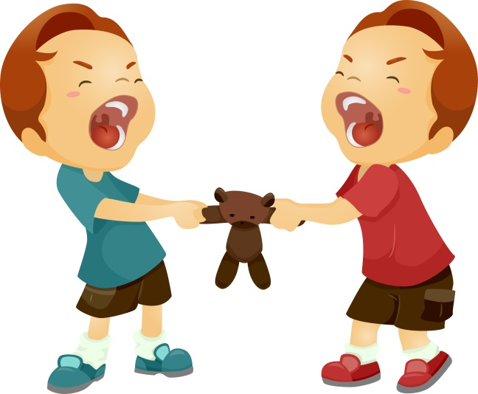

¿Creen que ese conflicto se puede resolver? ¿Cómo?
___________________________________________________________________

___________________________________________________________________

___________________________________________________________________

Haz un dibujo de los dos niños después de resolver el problema entre ellos.

CUANDO ME ENOJO

- Haz dos dibujos de cómo crees que se ve tu cara cuando te enojas con alguien.

“Cuando me enojo con alguien creo que me veo así”

“Y cuando se me pasa, creo que me veo así”

EMOCIONES DIVERSAS

- Completa las palabras con las letras vocales que les faltan y luego únelas con la cara que las representa mejor.
s _ r p r _ s _ |  | 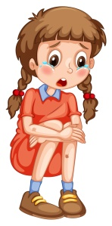
_ s c _ |  | 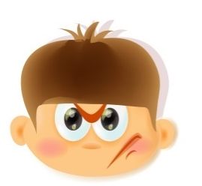
m _ _ d _ |  | 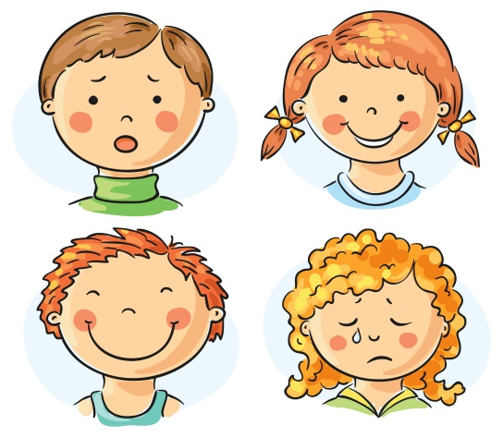
t r _ s t _ z _
_ l _ g r _ a |  | 
_ n _ j _ |  | 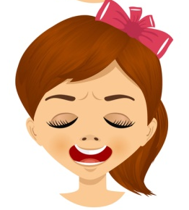

PARA UNA CONVIVENCIA PACÍFICA

- Marca con una palomita ✓ las expresiones de las emociones que contribuyan a la buena convivencia.

Decir malas palabras.

Lanzar los objetos a mi alrededor.

Respirar hasta calmarme.

Golpear a mis compañeros.

Expresar cómo me siento.

Salir a caminar un momento.

Ignorar a todos los demás.

Colorear un dibujo para relajarme.

